Fabricagetechnieken2 p4 Les 7 opdracht “Productietechnieken vezelversterkte kunststoffen deel 2”

Opdracht: Beantwoord de volgende vragen.
Inleverdatum: 16 juni op je blog, als Word doc of als (goede) foto. Succes!

1) Zoek een product op, dat met RTM gemaakt is. Plaats er een afbeelding bij.
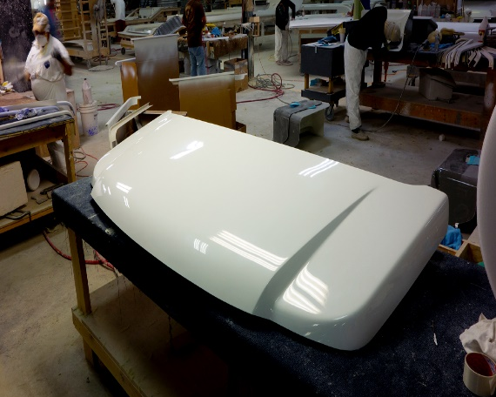
De motorkap van een pick-up

2) Welke (positieve) eigenschappen van RTM zie je terug in het product (zie vraag 1) ? Noem er enkele op.
En glad oppervlak en een goede scherpe vorming
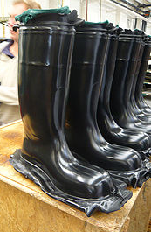
3) Zoek een product op, dat met Compression molding gemaakt is (‘warmpersen’). Plaats er een afbeelding bij. Kun je het ergens aan zin/herkennen, dat het compression molding geweest is ?
Ik denk van niet, maar ik kom wel vaak tegen dat bij CM veel symmetrische en holle producten gemaakt worden.
4) Waarom zou het zijn, dat lasersnijden van thermoharders/composieten veel moeilijk(er) is dan van thermoplasten ?
Wanneer een thermoharder verhit wordt zal het breken in plaats van smelten net als een thermoplast doet. Een laser zal het materiaal plaatselijk verhitten en mogelijk het materiaal breken.
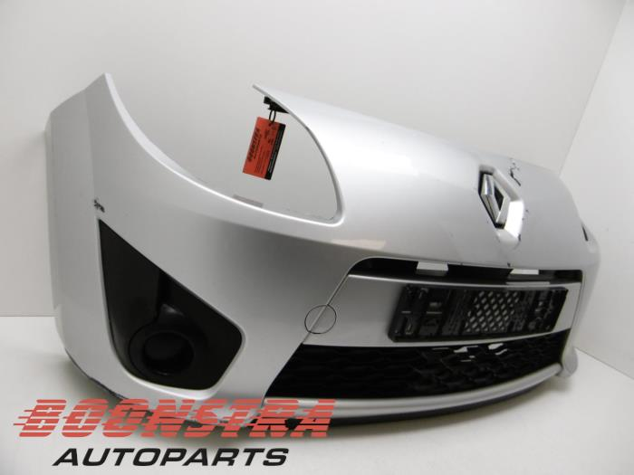
5) Ga op zoek naar een onderdeel / product in je omgeving , dat met 1 van de gepresenteerde technieken gemaakt is. (wellicht op/aan een auto , onder de motorkap , enz.) maak er een foto van en plaats deze op je blog.
Thuis hebben wij een renault twingo 2 op de oprit staan. De bumper van deze auto is mogelijk gemaakt d.m.v. RTM. resin transfer molding

